电子科技大学20 -20 学年第 学期期 考试 卷
考试科目： 大学物理（重修） 考试形式： 考试日期： 年 月 日
本试卷由 部分构成，共 页。考试时长： 分钟
成绩构成比例：平时成绩 %，期末成绩 %
题号 | 一 | 二 | 三 | 四 | 五 | 六 | 七 | 八 | 合计
得分

一、选择题（每小题3分，共30分）
得 分

1、关于高斯定理的理解有下面几种说法，其中正确的是：［ D ］
(A) 如果高斯面上处处为零，则该面内必无电荷．
(B) 如果高斯面内无电荷，则高斯面上处处为零．
(C) 如果高斯面上处处不为零，则高斯面内必有电荷．
(D) 如果高斯面内有净电荷，则通过高斯面的电场强度通量必不为零．

2、两个半径相同的金属球，一为空心，一为实心，比较两者各自孤立时的电容值：［ C ］
(A) 空心球电容值大． (B) 实心球电容值大．
(C) 两球电容值相等． (D) 大小关系无法确定．
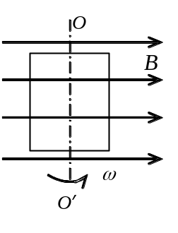
3、一闭合正方形线圈放在均匀磁场中，绕通过其中心且与一边
平行的转轴OO′转动，转轴与磁场方向垂直，转动角速度为ω，
如图所示．用下述哪一种办法可以使线圈中感应电流的幅值增加
到原来的两倍？(注意：导线的电阻不能忽略) ［ D ］
(A) 把线圈的匝数增加到原来的两倍．
(B) 把线圈的面积增加到原来的两倍，而形状不变．
(C) 把线圈切割磁力线的两条边增长到原来的两倍．
(D) 把线圈的角速度ω增大到原来的两倍．

4、均匀磁场的磁感强度垂直于半径为r的圆面．今以该圆周为边线，作一半球面S，
则通过S面的磁通量的大小为： ［ B ］
(A) 2πr²B． (B) πr²B．
(C) 0． (D) 无法确定的量．
5、用线圈的自感系数L来表示载流线圈磁场能量的公式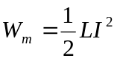：［ D ］
(A) 只适用于无限长密绕螺线管． (B) 只适用于单匝圆线圈．
(C) 只适用于一个匝数很多，且密绕的螺绕环． (D) 适用于自感系数Ｌ一定的任意线圈．

6、在感应电场中电磁感应定律可写成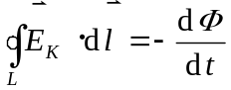，式中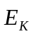为感应电场的电场强度．
此式表明： ［ D ］
(A) 闭合曲线L上处处相等．
(B) 感应电场是保守力场．
(C) 感应电场的电场强度线不是闭合曲线．
(D) 在感应电场中不能像对静电场那样引入电势的概念．
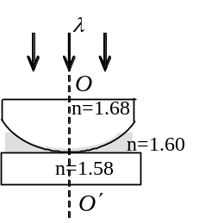
7、如图所示，平板玻璃和凸透镜构成牛顿环装置，全部浸入n＝1.60
的液体中，凸透镜可沿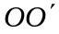移动，用波长λ＝500 nm(1nm=10⁻⁹m)的单色
光垂直入射．从上向下观察，看到中心是一个暗斑，此时凸透镜顶点距
平板玻璃的距离最少是： ［ C ］
(A) 156.3 nm (B) 148.8 nm
(C) 78.1 nm (D) 74.4 nm (E) 0

8、在单缝夫琅禾费衍射实验中波长为λ的单色光垂直入射到单缝上．对应于衍射角为30°的方向上，若单缝处波面可分成 3个半波带，则缝宽度a等于 ［ D ］
(A) λ． (B) 1.5 λ．
(C) 2 λ． (D) 3 λ．

9、有甲乙两个带铁芯的线圈如图所示．欲使乙线圈中产生图示
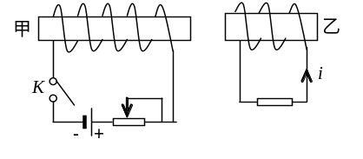方向的感生电流i，可以采用下列哪一种办法？ ［ D ］
(A) 接通甲线圈电源．
(B) 接通甲线圈电源后，减少变阻器的阻值．
(C) 接通甲线圈电源后，甲乙相互靠近．
(D) 接通甲线圈电源后，抽出甲中铁芯．

10、如图，S₁、S₂是两个相干光源，它们到P点的距离分别为r₁和r₂．
路径S₁P垂直穿过一块厚度为t₁，折射率为n₁的介质板，路径S₂P
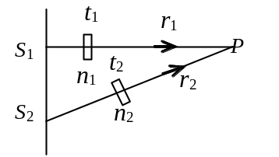垂直穿过厚度为t₂，折射率为n₂的另一介质板，其余部分可看作真空，
这两条路径的光程差等于 ［ B ］
(A) 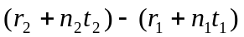
(B) 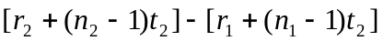
(C) 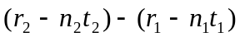
(D) 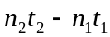

得 分

二、填空题（每小题3分，14和16题4分，共20分；）
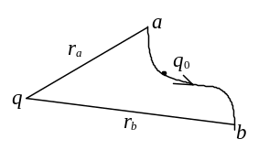
11、如图所示，在电荷为q的点电荷的静电场中，将一电荷
为q₀的试验电荷从a点经任意路径移动到b点，外力所作
的功A＝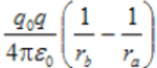．
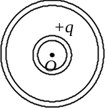
12、如图所示，两同心导体球壳，内球壳带电荷+q，外球壳带
电荷-2q．静电平衡时，外球壳的电荷分布为：
内表面____- q____ ； 外表面____- q______ ．

13、在相对介电常量ε_{r} = 4的各向同性均匀电介质中，与电能密度w_{e} =2×10⁶ J/cm³相应的电
场强度的大小E =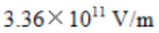． (真空介电常量ε ₀ = 8.85×10⁻¹² C²/(N·m²))

14、在非均匀磁场中，有一电荷为q的运动电荷．当电荷运动至某点时，其速率为v，运动
方向与磁场方向间的夹角为α ，此时测出它所受的磁力为f_{m}．则该运动电荷所在处的磁感
强度的大小为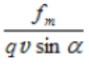．磁力f_{m}的方向一定垂直于

15、坡印廷矢量的物理意义是： __电磁波能流密度矢量___；
其定义式为 ______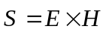______ ．

____________________________________________．
16、在磁感强度为的磁场中，以速率v垂直切割磁力线运动的一长度为L的金属杆，相
当于__一个电源_，它的电动势＝___vBL___，产生此电动势的非静电力是__洛伦兹力_．

三、计算题（每小题 分，共40分）
得 分

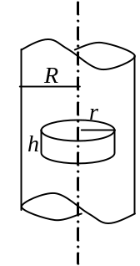

17、 一半径为R的“无限长”圆柱形带电体，其电荷体密度为ρ =Ar
(r≤R)，式中A为常量．试求：
(1) 圆柱体内、外各点场强大小分布；
(2) 选与圆柱轴线的距离为l (l＞R) 处为电势零点，计算圆柱体内、
外各点的电势分布． （本题10分）
解：(1) 取半径为r、高为h的高斯圆柱面(如图所示)．面上各点场强
大小为E并垂直于柱面．则穿过该柱面的电场强度通量为：
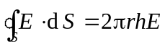
为求高斯面内的电荷，r＜R时，取一半径为r′，厚d r′、高h的圆筒，其电荷为
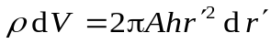
则包围在高斯面内的总电荷为
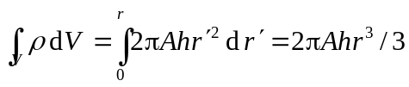
由高斯定理得 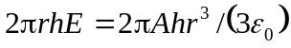
解出 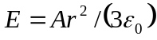 (r≤R) 3分
r＞R时，包围在高斯面内总电荷为：
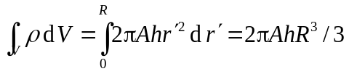

由高斯定理 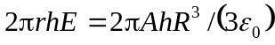
解出 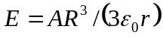 (r >R) 2分
(2) 计算电势分布
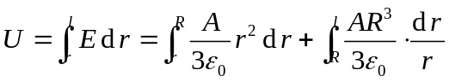r≤R时

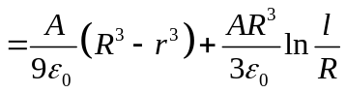

3分
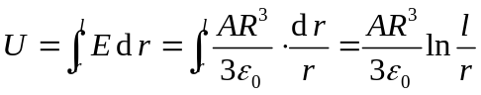r＞R时 2分

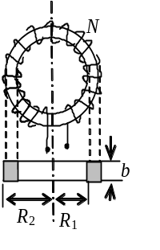

18、横截面为矩形的环形螺线管，圆环内外半径分别为R₁和R₂，芯子材料
的磁导率为μ，导线总匝数为N，绕得很密，若线圈通电流I，求：
(1) 芯子中的B值和芯子截面的磁通量．
(2) 在r < R₁和r > R₂处的B值． （本题10分）

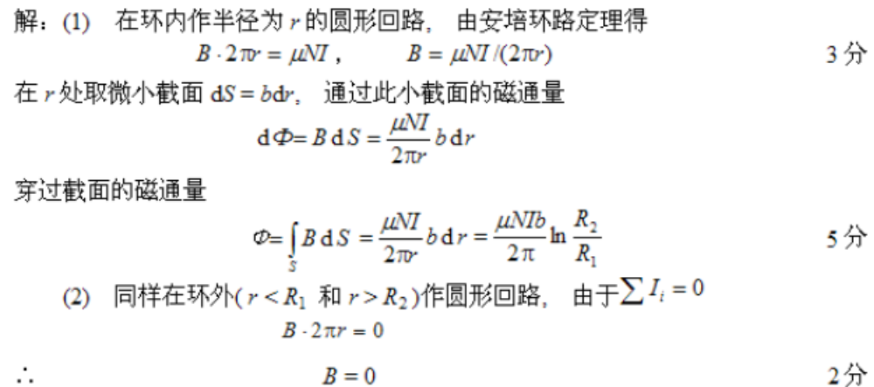

19、在双缝干涉实验中，若缝间距为所用光波波长的1000倍，观察屏与双缝相距50 cm．
求相邻明纹的间距．（本题5分）
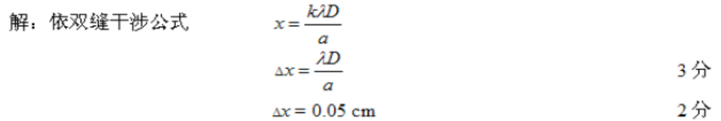

20、一束平行光垂直入射到某个光栅上，该光束有两种波长的光，λ₁=440 nm，λ₂=660 nm
(1 nm = 10⁻⁹ m)．实验发现，两种波长的谱线(不计中央明纹)第二次重合于衍射角ϕ=60°的
方向上．求此光栅的光栅常数d．（本题10分）
解： 由 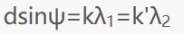
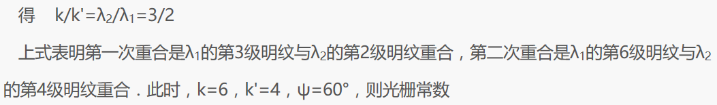
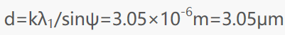
21、若不考虑相对论效应，则波长为 5500 Å的电子的动能是多少eV？（本题5分）
(普朗克常量h =6.63×10⁻³⁴ J·s，电子静止质量m_{e}=9.11×10⁻³¹ kg)
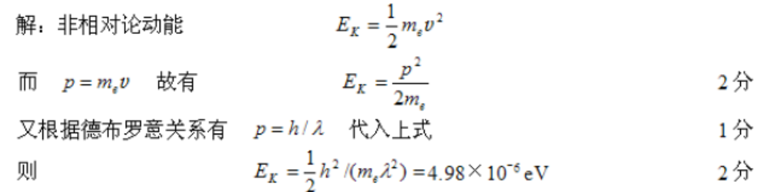

四、回答问题（本题10分）
得 分

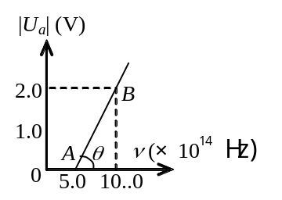

22、图中所示为在一次光电效应实验中得出的曲线
(1) 求证：对不同材料的金属，AB线的斜率相同．
(2) 由图上数据求出普朗克恒量h．
(基本电荷e =1.60×10⁻¹⁹ C)
